КОНЦЕРН БЕЛЛЕГПРОМ РЕСПУБЛИКА БЕЛАРУСЬ

УЧРЕЖДЕНИЕ ОБРАЗОВАНИЯ «БАРАНОВИЧСКИЙ ГОСУДАРСТВЕННЫЙ КОЛЛЕДЖ ЛЕГКОЙ ПРОМЫШЛЕННОСТИ ИМ. В.Е. ЧЕРНЫШЕВА»

**ОТЧЕТ**

**ПО ТЕХНОЛОГИЧЕСКОЙ ПРАКТИКЕ**

обучающегося 4 курса 516 группы

Александровича Игоря Андреевича

Специальность: 2-40 01 01 «Программное обеспечение информационных технологий»

Специализация: 2-40 01 01 35 «Программное обеспечение обработки экономической и деловой информации»

Место прохождения практики: г. Барановичи, БСЗ филиал ЗАО «Атлант»

|  |  |  |  |  |
| --- | --- | --- | --- | --- |
| Руководитель практики от производства: |  |  |  | В.А. Абашин |
| Руководитель практики от колледжа: |  | подпись |  | Э.С. Борздая |
|  |  | подпись |  |  |
| Обучающийся: |  |  |  | И.А. Александрович |
|  |  | подпись |  |  |
| Защита практики: |  |  |  |  |
|  |  | отметка |  | подписьпринимающего |

Барановичи, 2025

СОДЕРЖАНИЕ

ВВЕДЕНИЕ 3

1 КРАТКАЯ ХАРАКТЕРИСТИКА МЕСТА ПРОХОЖДЕНИЯ ПРАКТИКИ Ошибка! Закладка не определена.

2 ТЕОРЕТИЧЕСКИЕ ОСНОВЫ ВЕБ-КОНСТРУИРОВАНИЯ 4

2.1 Понятие веб-конструирования, веб-программирования, вёрстки 6

2.2 Языки и технологии, применяемые в веб-программировании 7

2.3 Инструменты для вёрстки сайта 8

3 РАЗРАБОТКА ВЕБ-САЙТА Ошибка! Закладка не определена.

3.1 Физическая и логическая структура сайта 8

3.2 Вёрстка главной страницы сайта 9

3.3 Использование css Ошибка! Закладка не определена.

3.4 Интерактивность сайта 10

3.5 Адаптивность веб-дизайна 12

ЗАКЛЮЧЕНИЕ 25

СПИСОК ЛИТЕРАТУРЫ 26

ПРИЛОЖЕНИЕ А 15

ПРИЛОЖЕНИЕ Б 16

ПРИЛОЖЕНИЕ В 17

# **ВВЕДЕНИЕ**

Технологическая практика студентов является важной частью учебного процесса. Основная цель такого обучения – закрепление и углубление получен­ных в ходе теоретических занятий знаний, а также формирование профессио­нальных умений и практических навыков.

Задачи, решаемые в рамках технологической практики, включают:

– приобретение студентами профессиональных навыков и умений по вы­бранной специальности;

– закрепление, углубление и систематизация знаний, полученных по про­фильным предметам;

– развитие профессионального мышления и самостоятельности в принятии решений;

– формирование умений организаторской работы в производственной среде и взаимодействия в коллективе;

– повышение уровня квалификации по специальности либо освоение смеж­ных профессий с присвоением разрядов.

В процессе прохождения технологической практики составляются индиви­дуальные планы-графики, по которым студенты распределяются по различным отделам, службам и рабочим местам. Практика нацелена на всестороннюю под­готовку студентов к выполнению профессиональных обязанностей на рабочих местах, соответствующих квалификации специалистов со средним специальным образованием. Важной составляющей качественной подготовки специалистов является последовательное формирование необходимых навыков и умений на каждом этапе практики при соблюдении единого подхода и взаимосвязи всех этапов.

Отчетность по итогам технологической практики включает дневник и письменный отчёт, описывающий выполненные задания в соответствии с про­граммой. К отчету могут прилагаться дополнительные материалы.

Технологическая практика проводится в подразделениях автоматизиро­ванных систем управления (АСУ) промышленных предприятий и организаций различного профиля, а также в ИТ-отделах компаний. В моем случае практика проходит в БСЗ (Барановичский станкостроительный завод) филиал ЗАО «Ат­лант» и продлится с 11.11.2024 по 03.01.2025.

# **1 ТЕОРЕТИЧЕСКАЯ ЧАСТЬ**

# **1.1 Структура и общая технологическая схема производства**

Барановичский станкостроительный завод БСЗ ЗАО «Атлант» включает два основных производства. Первое – единичное, станкостроительное, выпуска­ющее станки и автоматические линии; второе – массовое, ориентированное на производство компрессоров для бытовых холодильников.

Необходимость разработки системы качества на предприятии БСЗ ЗАО «Атлант» была обусловлена появлением рыночных отношений, где интересы по­требителя становятся приоритетом. В июне 1997 года завод был аттестован наци­ональной системой сертификации Республики Беларусь и получил аттестат про­изводства.

В сентябре 1997 года Барановичский завод получил сертификат Нацио­нальной системы сертификации Республики Беларусь, подтверждающий, что си­стема качества производства компрессоров соответствует требованиям стан­дарта СТБ ИСО 9002. Это позволило значительно улучшить показатели качества готовой продукции, повысить надёжность выпускаемых компрессоров и реле. Внутренние проверки системы качества, как способ собственной оценки, помо­гают подразделениям своевременно выявлять и устранять несоответствия.

Основные направления деятельности предприятия:

– производство компрессоров для бытовых холодильников и морозильни­ков;

– производство автоматических линий, станков, нестандартного оборудо­вания, поковок, штамповок, сварных металлоконструкций, чугунного литья;

– производство специального технологического оборудования, оснастки и инструмента для выпуска товаров народного потребления и другой продукции.

Основными иностранными потребителями продукции станкостроитель­ного производства являются Германия, Польша и Россия, при этом оборудование преимущественно предназначено для внутреннего рынка Беларуси. Среди ино­странных потребителей продукции компрессорного производства дальнего зару­бежья выделяются Польша, Болгария, Чехия, а также Иран, Израиль, Литва и другие страны, куда продукция поставляется небольшими партиями. Ближнее зарубежье включает Казахстан, Молдову, Узбекистан, Украину, Кыргызстан и Россию, являющуюся основным партнёром.

Устойчивое финансовое состояние предприятия, действующего в условиях рыночной экономики, обеспечивается выпуском и реализацией продукции, соот­ветствующей изменяющимся запросам потребителей. Это влияет на сбыт про­дукции, структуру доходов и расходов предприятия. Реализация продукции – за­вершающий этап кругооборота средств предприятия, который определяет ре­зультаты его финансово-хозяйственной деятельности.

Сегодня Барановичский станкостроительный завод БСЗ ЗАО «Атлант» – это предприятие многопрофильного назначения, продукция которого востребо­вана как на внутреннем, так и на внешнем рынках. Завод выпускает компрес­соры, ав­томатические линии, специальные станки, оснастку, сварные металло­конструк­ции, штамповки, чугунное литьё и товары народного потребления.

Станкостроительный завод – одно из самых стабильных предприятий го­рода по технико-экономическим показателям и решению социальных задач.

# **1.2 Электронные информационные (безбумажные) технологии управления на предприятии**

На БСЗ ЗАО «Атлант» активно применяются электронные информационные технологии для управления и автоматизации процессов проектирования и производства. В частности, на предприятии внедрены различные системы автоматизированного проектирования (САПР), которые обеспечивают выполнение задач по черчению, конструированию и технологической подготовке производства.

САПР на предприятии подразделяются на две основные категории:

– технологические: автоматизированные рабочие места (АРМ) технолога заготовительного и кузнечного производства, а также системы, обеспечивающие массовое производство, такие как картотека унифицированных деталей. Дополнительно используется система TECHCARD для механообработки и система управления производством Omega Production;

– конструкторские: эти системы применяются для создания чертежей и 3D-моделей механизмов и узлов, а также для оптимизации процесса разработки и конструирования.

Применение таких решений позволяет значительно повысить эффективность работы предприятия, минимизировать ручной труд и сократить сроки подготовки производства. Это также способствует обеспечению высокого уровня качества выпускаемой продукции, что особенно важно для достижения конкурентоспособности в современных рыночных условиях.

# **1.2.1 Уровни автоматизации управления на предприятии**

Автоматизация управления на предприятии ЗАО «Атлант» охватывает все основные направления деятельности, включая производство, управление, и ин­формационное обеспечение. Она позволяет повысить эффективность процессов за счет внедрения автоматизированных систем управления, снижения человече­ского фактора и оптимизации обработки данных.

На предприятии реализованы следующие уровни автоматизации:

– Управление информационными потоками – отдел информационных тех­нологий (ОИТ) координирует взаимодействие всех подразделений завода с ин­формационными системами, обеспечивает стандартизацию и формализацию процессов. Информационные потоки анализируются с целью их оптимизации, а подразделения получают рекомендации по автоматизации своих функций;

– Информационная система предприятия – внедрение и совершенствова­ние информационной системы завода осуществляется на основе современных техно­логий, включая СУБД Oracle. Администрирование объектов баз данных, таких как создание и изменение их структуры, ведется с использованием специ­ализи­рованного программного обеспечения, включая «Администратор приложе­ний для СУБД Oracle»;

– Локальная вычислительная сеть (ЛВС) – управление ЛВС предприятия осуществляется программой NVADMIN. Она обеспечивает учёт пользователей, выдачу прав доступа и поддержку безопасного обмена данными между подраз­делениями;

– Защита информационных ресурсов – резервное копирование данных и ис­пользование антивирусных программ позволяют гарантировать сохранность ин­формации и бесперебойную работу системы;

– Системная поддержка программно-технических комплексов – при внед­рении новых рабочих мест производится установка операционных систем и не­обходимого программного обеспечения, обеспечивающего защиту данных от ви­русов и ошибок пользователей;

– Автоматизация производственных процессов – для технологической под­готовки производства используются системы САПР, такие как TECHCARD и Omega Production, которые позволяют автоматизировать механообработку и управление производственными процессами.

# **1.2.2 Информационные технологии управления предприятием**

На ЗАО «Атлант» активно используются современные информационные технологии управления для обеспечения бесперебойной работы предприятия и повышения эффективности бизнес-процессов. Все направления работы предпри­ятия, связанные с информационным обеспечением, координируются отделом ин­формационных технологий (ОИТ), который занимается разработкой, внедре­нием и поддержкой информационных систем.

Основные направления применения информационных технологий на пред­приятии:

– Информационные системы управления – на базе ЗАО «Атлант» исполь­зуется интегрированная информационная система на основе СУБД Oracle, кото­рая обеспечивает хранение и обработку данных, необходимых для производ­ственно-экономической и инженерно-технической деятельности. Администри­рование баз данных осуществляется с помощью специализированных инстру­ментов, включая «Администратор приложений для СУБД Oracle»;

– Локальная вычислительная сеть (ЛВС) – ОИТ управляет ЛВС предприя­тия, объединяющей все подразделения завода. Это обеспечивает надежный об­мен данными между отделами, их защиту и упрощает доступ к ресурсам пред­приятия. Для управления правами доступа используется программа NVADMIN;

– Автоматизация инженерных процессов – внедрены технологические и конструкторские системы автоматизированного проектирования (САПР), такие как TECHCARD и Omega Production. Эти системы помогают автоматизировать механообработку, управление производственными процессами и проектирова­ние технологических операций;

– Системная поддержка – ОИТ занимается установкой и сопровождением операционных систем, антивирусного программного обеспечения и других тех­нических средств на рабочих местах сотрудников. Это позволяет оперативно ре­агировать на возможные неисправности и обеспечивать бесперебойную работу вычислительной техники;

– Электронные коммуникации – завод активно использует возможности глобальной сети Интернет для получения необходимых данных, а также обеспе­чивает связь между подразделениями через защищенные каналы;

– Обеспечение защиты данных – на предприятии организовано регулярное резервное копирование данных для обеспечения их сохранности и минимизации рисков потери информации.

# **1.2.3 Электронное документационное управление предприятием**

На ЗАО «Атлант» активно внедрены и используются современные техно­логии электронного документооборота, что позволяет значительно повысить оперативность и эффективность работы с документами.

Доля электронных документов на предприятии составляет значительную часть всего документооборота. Основные направления электронной работы с документами:

– Работа с документацией – для создания, редактирования и хранения внутренних документов активно используются офисные приложения пакета Microsoft Office. Документы распределяются по сетевым хранилищам, доступ к которым регулируется управляемыми правами пользователей, назначаемыми отделом информационных технологий;

– Электронная почта – входящая и исходящая корреспонденция с партне­рами, клиентами и внешними организациями ведется преимущественно через корпоративную электронную почту, что обеспечивает оперативное взаимодей­ствие и ускоряет процессы утверждения документов;

– Интеграция с государственными системами – ЗАО «Атлант» подклю­чено к электронным платформам государственных органов Республики Бела­русь, таких как налоговые службы, ФСЗН, системы страхования, управление по труду и другие. Это позволяет в режиме онлайн передавать необходимые доку­менты, справки и отчеты;

– Электронная цифровая подпись (ЭЦП) – для передачи документов в государственные органы и взаимодействия с партнерами предприятие активно использует электронно-цифровую подпись, что обеспечивает безопасность и юридическую значимость электронных документов;

– Автоматизация документооборота – на предприятии используются элек­тронные картотеки и архивы для хранения документации, что упрощает доступ к необходимым данным и минимизирует затраты времени на поиск документов.

# **1.2.4 Автоматизация процессов делопроизводства на предприятии**

На ЗАО «Атлант» автоматизация процессов делопроизводства реализована с использованием современных технологий и программных средств, что позво­ляет оптимизировать работу с документацией, сократить временные затраты и повысить общую эффективность предприятия.

Особенности автоматизации делопроизводства:

– Использование локальной вычислительной сети (ЛВС) – на предприятии налажена работа с сетевыми хранилищами, где осуществляется централизован­ное хранение и управление документами. Это позволяет сотрудникам различных подразделений оперативно обмениваться информацией и вести совместную ра­боту;

– Программные средства для делопроизводства – основным инструментом автоматизации является использование специализированного программного обеспечения, такого как TECHCARD для технологической документации и Omega Production для управления производственными процессами;

– Кадровый учет и управление персоналом – процессы, связанные с кадро­вым делопроизводством, ведутся с использованием офисных программ Microsoft Office и специальных решений, разработанных для учета сотрудников, планиро­вания рабочих графиков и управления документооборотом кадровой службы;

– Работа с входящей и исходящей документацией – электронная почта и внутренние системы обмена данными позволяют оперативно регистрировать, хранить и передавать документы. Это обеспечивает своевременное исполнение запросов и упрощает контроль над документооборотом;

– Архивирование документов – все внутренние документы регулярно ар­хивируются в электронном виде, что позволяет организовать их надежное хра­нение и быстрое восстановление при необходимости;

– Автоматизация финансового и производственного учета – на предприя­тии ведется обработка информации о производственных процессах и расчетах, что позволяет формировать финансовую отчетность и оптимизировать рабочие процессы.

# **1.3 Производственные задачи с использованием Internet, использование ресурсов Интернет в работе предприятия**

Для получения данных от других предприятий (заказы), взаимодействия с юридическими и физическими лицами, а также отправки электронной почты на предприятии используется доступ к сети Internet. Соединение осуществляется через оптоволоконную линию, что обеспечивает высокую скорость передачи данных и удобство работы.

# **1.3.1 Организация обмена информацией в сети предприятия**

На БСЗ ЗАО «Атлант» организация обмена информацией между подразде­лениями и внешними партнерами реализована с использованием локальной вы­числительной сети (ЛВС) и интернет-соединения.

Внутри предприятия данные передаются через корпоративную ЛВС, кото­рая объединяет все подразделения завода. Для обеспечения эффективного взаи­модействия между отделами используется система управления доступом, позво­ляющая предоставлять права на доступ к информации, необходимой для выпол­нения служебных задач.

Для внешнего взаимодействия с клиентами, поставщиками и другими предприятиями используется высокоскоростное оптоволоконное соединение с сетью Интернет. Это обеспечивает стабильность работы и быструю передачу данных.

Процессы обмена информацией включают отправку и получение электрон­ной почты, обмен заказами и отчетами, а также доступ к глобальной сети для поиска и обработки данных. В рамках поддержки безопасности информацион­ных потоков реализованы меры по защите от вирусов и несанкционированного доступа.

# **1.3.2 Топология, структура сети, используемое сетевое оборудование корпоративной сети предприятия**

Для организации информационного обмена на предприятии применяется разнообразное сетевое оборудование. Основу инфраструктуры составляют ком­мутаторы, маршрутизаторы и сетевые концентраторы, обеспечивающие стабиль­ное и эффективное взаимодействие всех узлов сети. Данное оборудование поз­воляет управлять потоками данных, оптимизировать использование сетевых ре­сурсов и обеспечивать защиту от сбоев и несанкционированного доступа.

Сеть предприятия построена с использованием нескольких топологий: звезда, шина и кольцо. Каждая из этих топологий применяется в зависимости от задач, стоящих перед отдельными сегментами сети. Например, топология звезда обеспечивает централизованный доступ к серверам и основным сервисам пред­приятия, топология шина используется для подключения локальных рабочих станций, а кольцо гарантирует надежность и устойчивость передачи данных в критически важных сегментах.

Топология сети звезда представлена на рисунке 1.1.

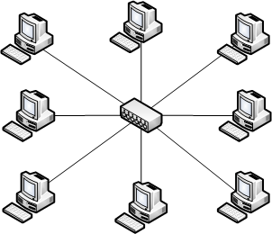Рисунок 1.1 – Топология сети звезда предприятия

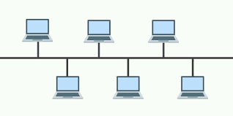Топология сети шина представлена на рисунке 1.2.

Рисунок 1.2 – Топология сети шина предприятия

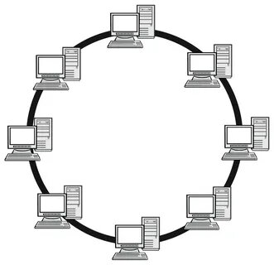Топология сети кольцо представлена на рисунке 1.3.

Рисунок 1.3 – Топология сети кольцо предприятия

# **1.3.3 Организация и оценка уровня и эффективности системы защиты информации на предприятии**

На БСЗ ЗАО «Атлант» обеспечению защиты информации уделяется особое внимание. Система защиты информации включает в себя технические, про­граммные и организационные меры, направленные на предотвращение несанк­ционированного доступа, сохранение целостности данных и минимизацию рис­ков утраты информации.

Для защиты корпоративной локальной вычислительной сети используется антивирусное программное обеспечение, регулярно обновляемое для предотвра­щения угроз со стороны вредоносных программ. Вся работа с критически важ­ными данными сопровождается строгим контролем прав доступа, которые настраиваются индивидуально для каждого пользователя через специализиро­ванные приложения.

Резервное копирование информации выполняется на регулярной основе. Это позволяет минимизировать последствия в случае технических сбоев или иных чрезвычайных ситуаций. Процедура резервного копирования регламенти­рована внутренними инструкциями, которые включают перечень данных для ар­хивации, периодичность и место хранения резервных копий.

Для защиты информации от внешних угроз в организации реализованы си­стемы межсетевого экранирования, ограничивающие доступ к корпоративной сети извне. Доступ к сети Интернет осуществляется через защищенное оптово­локонное соединение, а доступ к серверным данным ограничен физическими и логическими мерами безопасности.

Организационные меры включают обучение сотрудников правилам без­опасной работы с информацией, контроль соблюдения политик безопасности, а также проведение внутренних аудитов системы защиты информации. Регуляр­ный анализ уровня защиты и внедрение новых технологий помогают поддержи­вать высокую эффективность системы информационной безопасности.

# **1.3.4 Оценка экономической эффективности применения информационных технологий и систем на предприятии**

Внедрение информационных технологий на Барановичском станкострои­тельном заводе (БСЗ ЗАО «Атлант») позволило значительно повысить экономи­ческую эффективность работы предприятия. Быстрая передача и обработка ин­формации между подразделениями завода дает возможность оперативно реаги­ровать на изменения в производственных процессах и быстрее принимать необ­ходимые решения. Это особенно важно в условиях динамично меняющегося рынка и повышенных требований к качеству продукции.

# **1.4 Организация хранения и поиска экономической информации**

На БСЗ ЗАО «Атлант» внед­рение информационных технологий и систем сыграло ключевую роль в улучше­нии организации хранения и поиска экономи­ческой информации. Автоматиза­ция этого процесса позволила значительно сни­зить затраты на управление дан­ными, минимизировать необходимость в боль­шом количестве бумажных носи­телей и упростить доступ к необходимой инфор­мации. Это также позволило уменьшить зависимость от персонала, который раньше был ответственен за об­работку и хранение данных вручную.

# **1.5 Выводы и рекомендации по совершенствованию информационной структуры, обеспечения предприятия**

Внедрение информационных технологий на БСЗ ЗАО «Атлант» сыграло важную роль в совершенствовании информационной структуры предприятия. Завод активно использует современные вычислительные средства и автоматизи­рованные системы управления, что позволило значительно улучшить эффектив­ность работы и обмен информацией между подразделениями.

Информационное обеспечение анализа на предприятии организовано на высоком уровне, обеспечивая аналитичность, объективность, единство и опера­тивность данных. Система управления информацией выполняет функцию цен­трального элемента, который связывает все части предприятия и способствует достижению стратегических целей через своевременную доставку качественно организованной информации. Это обеспечивает более быстрое и точное приня­тие решений на всех уровнях управления.

Постепенно в организации заменяются компьютеры, серверы, сетевое обо­рудование, не соответствующие требованиям, предъявляемым к характеристи­кам ПК и периферийного оборудования для работы современного программного обеспечения.

Состояние информационной структуры предприятия примерное.

# **2 ИНДИВИДУАЛЬНОЕ ЗАДАНИЕ**

**От предприятия**

В ходе прохождения технологической практики на предприятии мне были поручены различные задачи, связанные с информационными технологиями и программированием. В частности, я занимался созданием отчётных ведомостей и формирование выборки из базы данных по заказам пользователей, что позво­лило улучшить работу с данными и повысить эффективность работы с информа­цией.

Кроме того, мне было поручено создать средство для печатей в фор­мате .dos, что требовало знаний в области работы с устаревшими форматами дан­ных. Я также занимался переустановкой операционной системы Windows на ра­бочих станциях предприятия, обеспечивая бесперебойную работу пользовате­лей.

В рамках практики я участвовал в переводе программы с Clipper 5.3 на Harbour, что потребовало от меня хороших навыков в программировании и по­нимания принципов работы с различными языками программирования. Также проводилось тестирование программного обеспечения, что позволяло выявить и устранить ошибки, улучшая качество работы с ПО на предприятии.

# **3 ИНДИВИДУАЛЬНОЕ ЗАДАНИЕ**

**От колледжа**

Задачей индивидуального задания было разработать приложение, предна­значенное для автоматизации управления сетью магазинов. Программа должна обеспечивать ввод информации в таблицы базы данных через соответствующие формы, а также предоставлять функционал для модификации и удаления дан­ных. Кроме того, приложение должно поддерживать целостность базы данных с использованием встроенных механизмов контроля и выполнять запросы для ана­лиза данных, предусмотренные заданием.

За время прохождения практики поставленная задача была успешно вы­полнена. В результате было создано приложение и разработана структура базы данных, которые позволяют решать все поставленные задачи, включая управле­ние данными магазинов, обработку информации о владельцах магазинов, постав­щиков.

В ходе выполнения задания была создана база данных из 5 связанных между собой таблиц. База данных была создана в MS SQL Server.

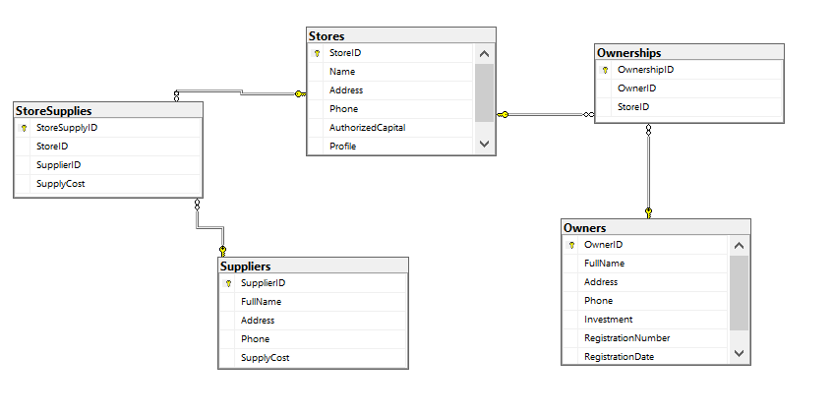Таблицы и связи между ними представлены на рисунке 3.1.

Рисунок 3.1 – Таблицы в базе данных и связи между ними

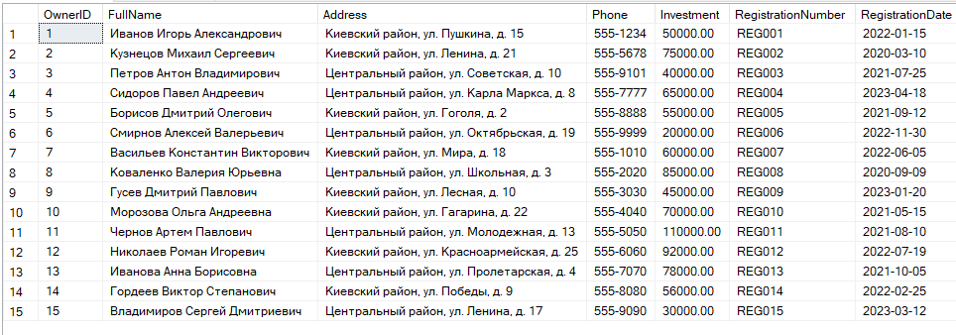Таблица «Owners» представлена на рисунке 3.2.

Рисунок 3.2 – Таблица «Owners»

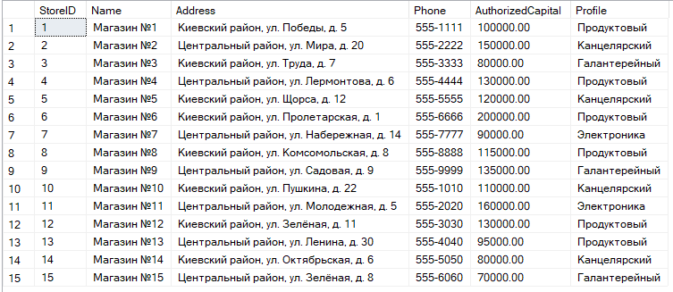Таблица «Stores» представлена на рисунке 3.3.

Рисунок 3.3 – Таблица «Stores»

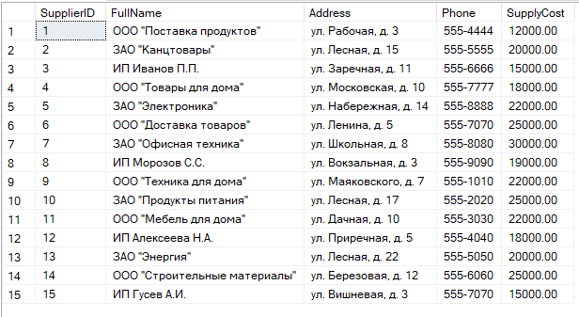Таблица «Suppliers» представлена на рисунке 3.4.

Рисунок 3.4 – Таблица «Suppliers»

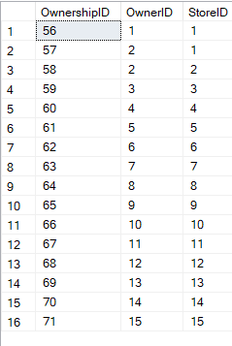Таблица «Ownerships» представлена на рисунке 3.5.

Рисунок 3.5 – Таблица «Ownerships»

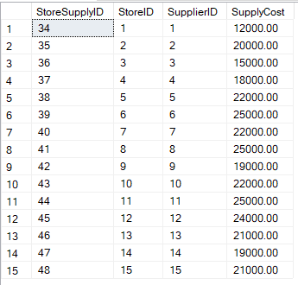Таблица «StoreSuppliers» представлена на рисунке 3.6.

Рисунок 3.6 – Таблица «StoreSuppliers»

В ходе выполнения задания были выполнены следующие выборки:

– Определить самого молодого предпринимателя, владеющего собственно­стью в районе «Киевский». SQL-запрос представлен на рисунке 3.7.

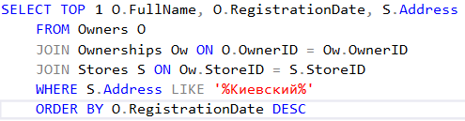Рисунок 3.7 – SQL-запрос первой выборки

Результат выполнения SQL-запроса представлена на рисунке 3.8.

Рисунок 3.8 – Результат выполнения SQL-запроса

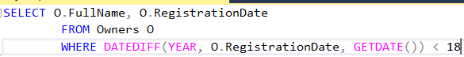– Определить случаи, когда регистрировалось владение лицами, не достиг­шими 18 лет. SQL-запрос представлен на рисунке 3.9.

Рисунок 3.9 – SQL-запрос второй выборки

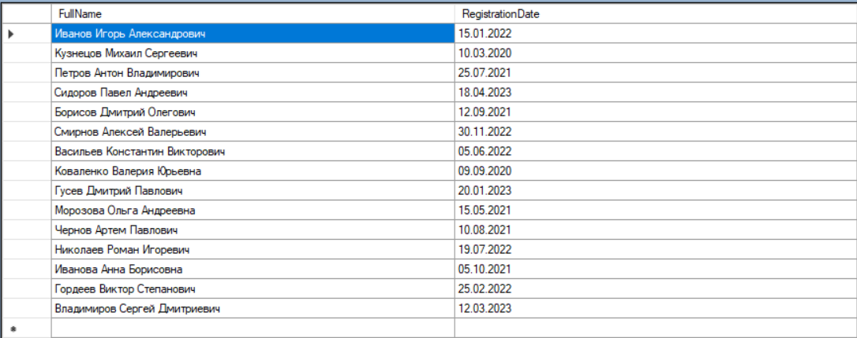Результат выполнения SQL-запроса представлена на рисунке 3.10.

Рисунок 3.10 – Результат выполнения SQL-запроса

– Определить случаи, когда больше 50% уставного капитала магазина вне­сено предпринимателем, проживающим в другом районе. SQL-запрос представ­лен на рисунке 3.11.

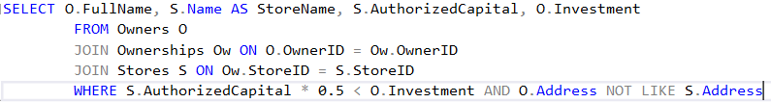Рисунок 3.11 – SQL-запрос третьей выборки

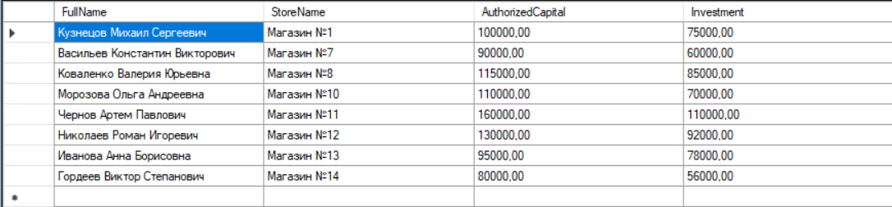Результат выполнения SQL-запроса представлена на рисунке 3.12.

Рисунок 3.12 – Результат выполнения SQL-запроса

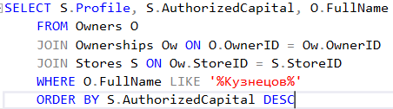– Вывести список профилей магазинов, которыми владеет предпринима­тель «Кузнецов» в порядке убывания вложенного в них капитала. SQL-запрос представлен на рисунке 3.13.

Рисунок 3.13 – SQL-запрос четвёртой выборки

Результат выполнения SQL-запроса представлена на рисунке 3.14.

Рисунок 3.14 – Результат выполнения SQL-запроса

После запуска программы пользователь увидит интерфейс программы. Ин­терфейс представлен на рисунке 3.15.

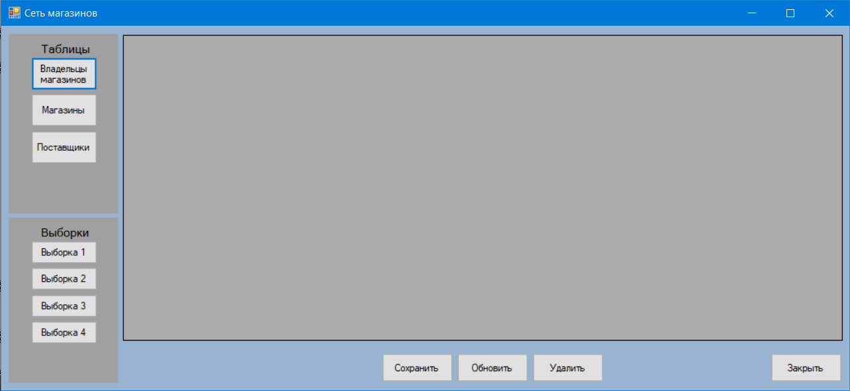Рисунок 3.15 – Интерфейс программы

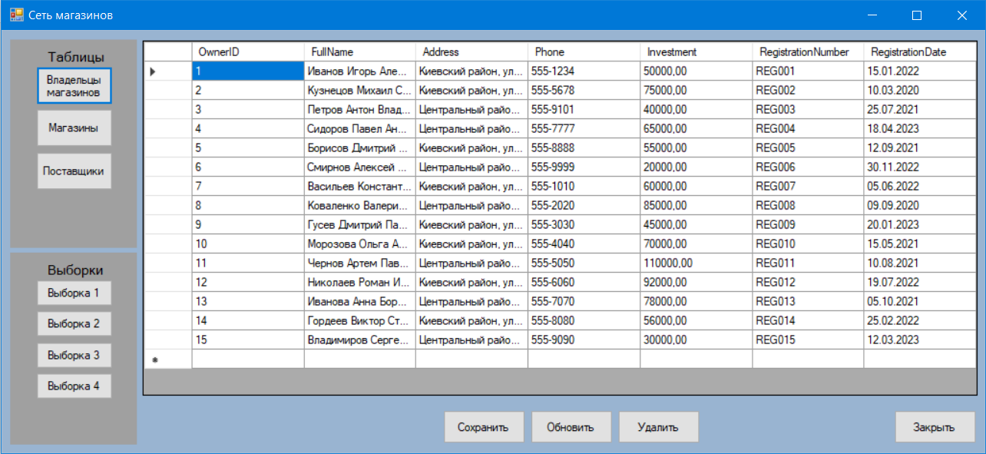На первой панели слева размещены кнопки вывода соответствующих таб­лиц. Результат нажатия на одну из них представлен на рисунке 3.16.

Рисунок 3.16 – Результат нажатия на кнопку «Владельцы магазинов»

На второй панели слева размещены кнопки вывода результата выборок. Результат нажатия на одну из них представлен на рисунке 3.17.

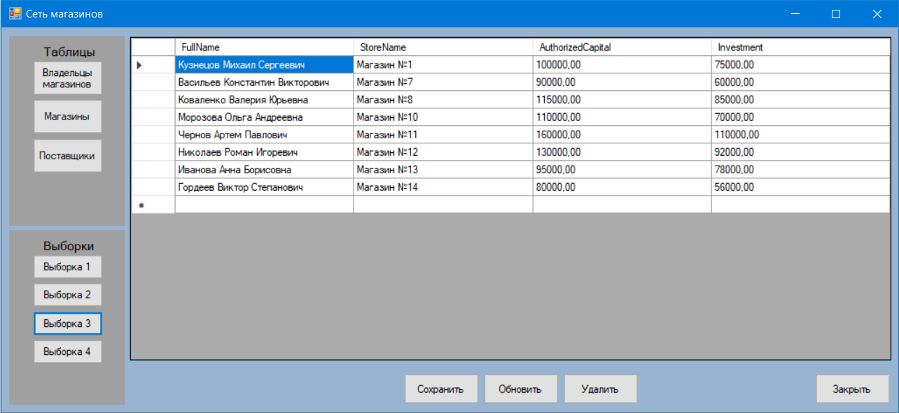Рисунок 3.17 – Результат нажатия на кнопку «Выборка 3»

В нижней части программы находятся кнопки «Сохранить», «Обновить», «Удалить», «Закрыть».

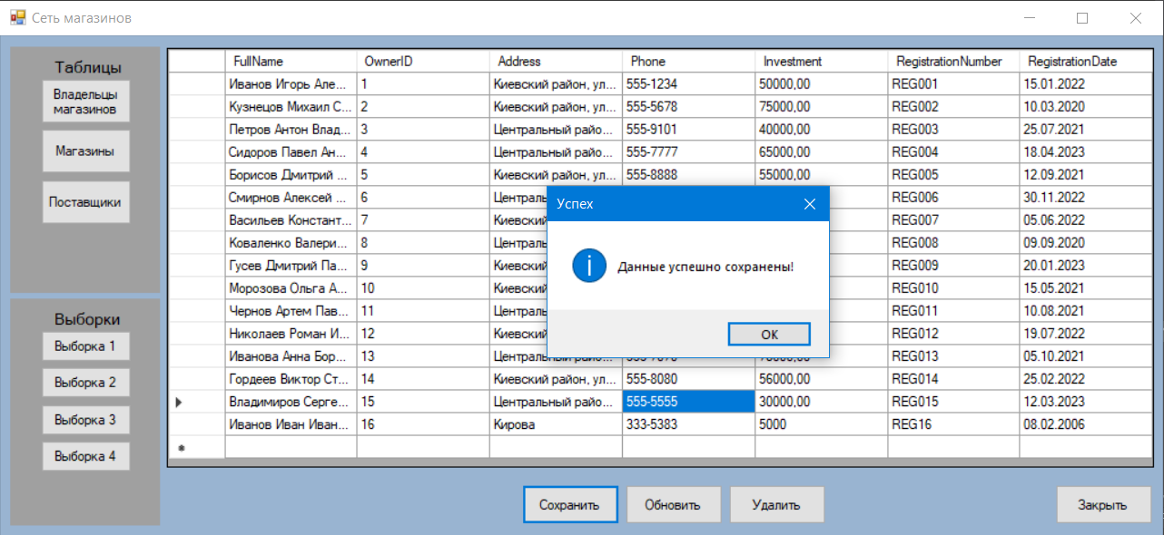При нажатии на кнопку «Сохранить», когда открыта таблица и заполнены необходимые поля, появится окно подтверждения сохранения. Окно подтвер­ждения сохранения представлено на рисунке 3.18.

Рисунок 3.18 – Результат сохранения

При нажатии на кнопку «Удалить», когда открыта таблица и выбрана нуж­ная строка для удаления, появится предупреждение об удалении записи. Данное предупреждение представлено на рисунке 3.19.

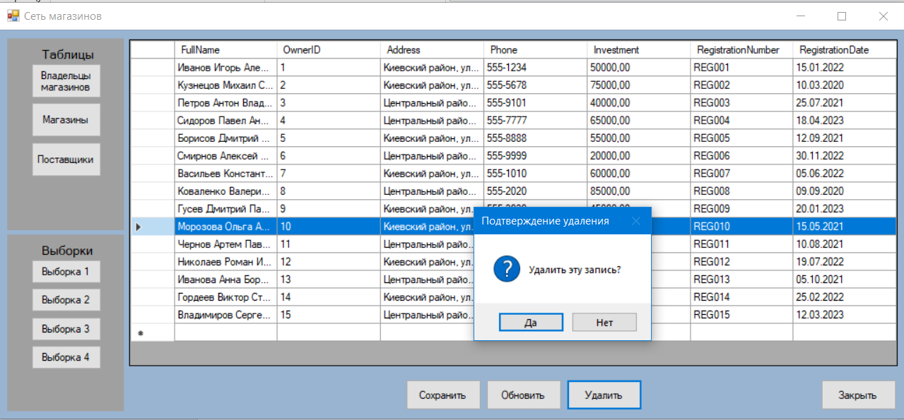Рисунок 3.19 – Окно предупреждения об удалении

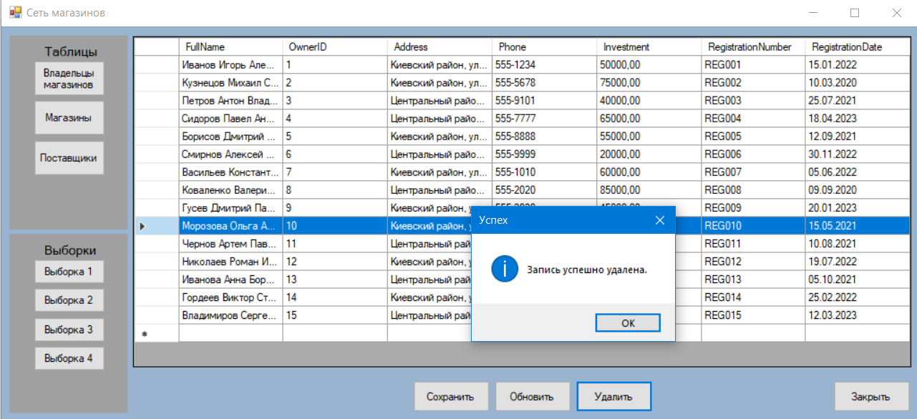После подтверждения об удалении записи появится окно с сообщением, что запись удалена. Данное окно представлено на рисунке 3.20.

Рисунок 3.20 – Окно подтверждения удаления

После удаления записи следует обновить таблицу посредством нажатия на кнопку «Обновить». После чего появится окно об успешном обновлении таб­лицы в базе данных. Данное окно представлено на рисунке 3.21.

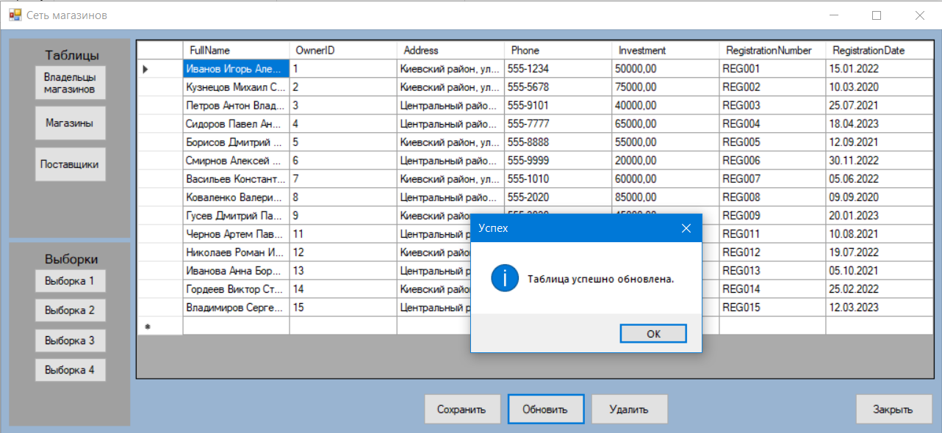Рисунок 3.21 – Окно успешного обновления таблицы

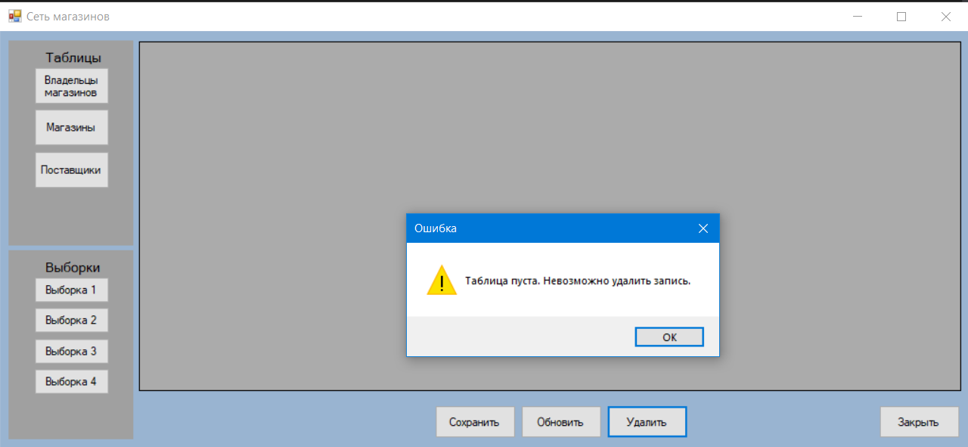Если нажата одна из кнопок «Сохранить», «Обновить», «Удалить» и при этом не выбрана таблица, то появится соответствующее сообщение. Данное сообщение представлено на рисунке 3.22.

Рисунок 3.22 – Сообщение о пустой таблице

При нажатии на кнопку «Закрыть» в центре экрана появится окно, прове­ряющее действительно ли пользователь хочет закрыть программу. Данное окно представлено на рисунке 3.23.

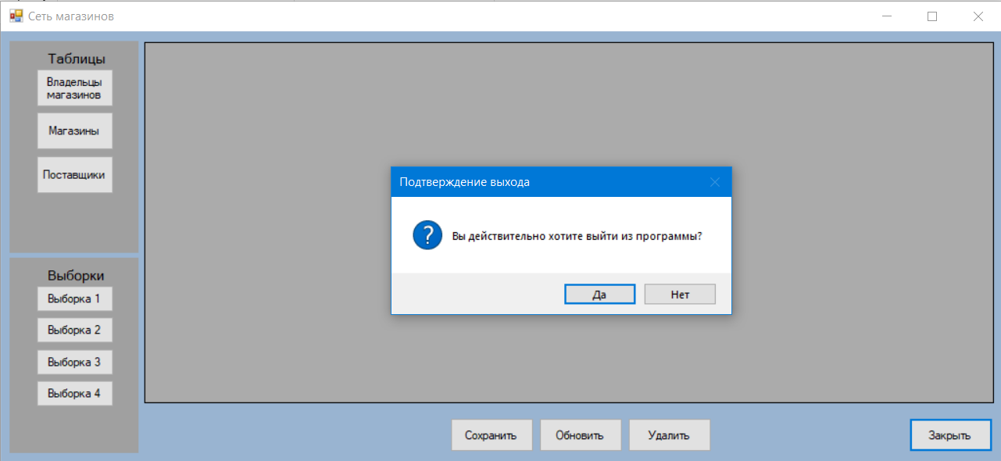Рисунок 3.23 – Окно подтверждения выхода из программы

# **ЗАКЛЮЧЕНИЕ**

В процессе прохождения технологической практики на предприятии ЗАО БСЗ «Атлант» я успешно закрепил полученные в процессе обучения теоретиче­ские знания и значительно расширил свои практические навыки. Практика поз­волила не только ознакомиться с организацией работы предприятия, но и углу­бить понимание дисциплин, таких как «Компьютерные сети», «Операционные системы» и «Системы управления базами данных».

В ходе практики я выполнил следующие задачи:

– Изучил топологию корпоративной сети предприятия, которая включает элементы звезды, шины и кольца, а также принципы их взаимодействия;

– Ознакомился с работой сетевого оборудования, включая коммутаторы, маршрутизаторы и серверы;

– Изучил меры обеспечения информационной безопасности, включая ис­пользование шифрования данных, создания резервных копий и межсетевых экранов;

– Освоил использование удаленного доступа с помощью RDP, что позво­лило интегрироваться с корпоративной сетью предприятия;

– Закрепил навыки работы с офисным программным обеспечением, такими как Microsoft Office, и с оргтехникой (сканер, копир, принтер).

Итогом данной практики стало создание и тестирование программного обеспечения, предназначенного для автоматизации учёта в сети магазинов, а также создание базы данных StoreNetwork с созданными таблицами Owners, Stores, Suppliers, Ownerships, StoreSuppliers, содержит выборки по этому учёту. Также данное программное обеспечение имеет возможность добавления, удале­ния, редактирования, обновления записей в таблицах базы данных.

В процессе выполнения поставленных задач я также углубил знания в об­ласти техники безопасности и правил эксплуатации компьютерного оборудова­ния. Были выполнены все обязанности, предусмотренные планом практики, и ежедневно велись записи о проделанной работе в дневнике практики.

# **СПИСОК ИСПОЛЬЗОВАННЫХ ИСТОЧНИКОВ**

1. Бишоп, Дж. С# в кратком изложении / Дж. Бишоп, Н. Хорспул. – М.: Бином. Лаборатория знаний, 2020. – 472 с.
2. Васильев, А. C#. Объектно–ориентированное программирование / А. Васильев. – М.: Питер, 2020. – 320 с.
3. Зиборов, В. В. Visual C# 2019 на примерах / В. В. Зиборов. – М.: БХВ-Петербург, 2021. – 480 с.
4. Подбельский, В. В. Язык С#. Базовый курс / В. В. Подбельский. – М.: Финансы и статистика, 2020. – 408 с.
5. Скит, Дж. C# для профессионалов. Тонкости программирования / Дж. Скит. – М.: Вильямс, 2020. – 608 с.
6. Фленов, М. Библия C# / М. Фленов. – М.: БХВ-Петербург, 2020. – 560 с.
7. Фримен, А. LINQ. Язык интегрированных запросов в C# 2021 для профессионалов / А. Фримен, Дж. Раттц-мл. – М.: Вильямс, 2020. – 656 с.
8. Хокинг, Дж. Unity в действии. Работа с Microsoft SQL Server на профессиональном уровне / Дж. Хокинг. – М.: ДМК Пресс, 2021. – 336 с.

# **ПРИЛОЖЕНИЕ А**

**Блок-схема программы индивидуального задания от колледжа**

